Приложение 1
к решению
Совета депутатов
Барабинского района
Новосибирской области
от ________ № ___

ПРАВИЛА
ЗЕМЛЕПОЛЬЗОВАНИЯ И ЗАСТРОЙКИ ТАСКАЕВСКОГО СЕЛЬСОВЕТА БАРАБИНСКОГО РАЙОНА НОВОСИБИРСКОЙ ОБЛАСТИ

На карте градостроительного зонирования Таскаевского сельсовета Барабинского района Новосибирской области:
- у земельного участка с кадастровым номером 54:02:010829:1553 зону Сх1 (зона сельскохозяйственных угодий) изменить на зону рекреационного назначения Р1 (рекреационная зона отдыха общепоселкового значения);

Схема изменений
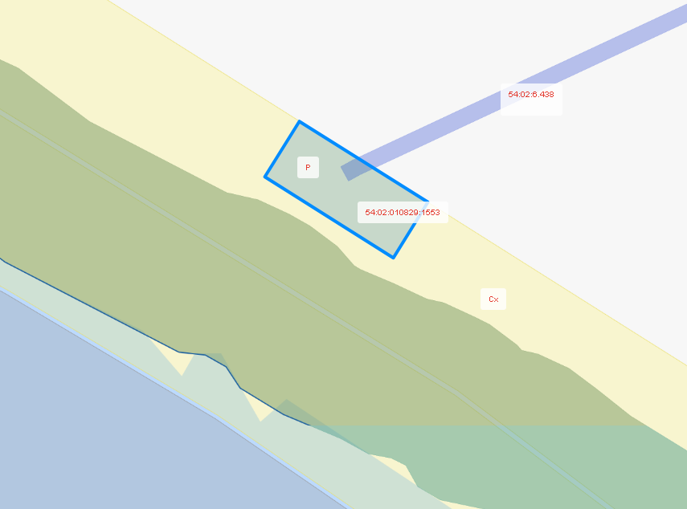
1
1

Р1 – рекреационная зона отдыха общепоселкового значения
Сх1 – зона сельскохозяйственных угодий

